關於元宵節
元宵節的各種稱呼
大年十五是元宵節，不過它還有許多不同稱呼：
1.上元節：元宵又可稱為「上元節」，它和「中元節」、「下元節」合稱為「三元節」。
2.燈 節：因為習俗，元宵時會掛燈、點燈，所以元宵又稱為「燈節」。
3.小過年：元宵是春節的最後一個高潮，在這天活動多，熱鬧得像在過年初一，所以元宵又稱「小過年」。
元宵節的習俗活動
1.迎花燈：相傳已久的習俗，連有些皇帝也愛看花燈。
2.吃元宵：習俗中元宵節會吃湯圓。「元宵」已成為湯圓的代名詞了。
3.猜燈謎：元宵節猜燈謎是相傳已久的語文活動。
4.放天燈：這是台北縣平溪、十分一帶的習俗。放天燈代表的是平安。
5.放蜂炮：台南縣鹽水鎮在元宵節時放施放蜂炮，百姓藉由這個活動答謝神明、感謝神恩。
元宵節文學作品欣賞
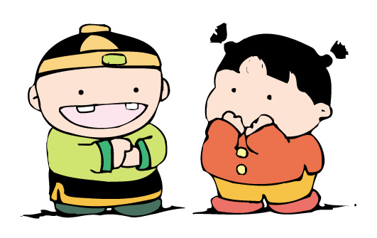
生查子 元夕
宋／歐陽修（宋詞）
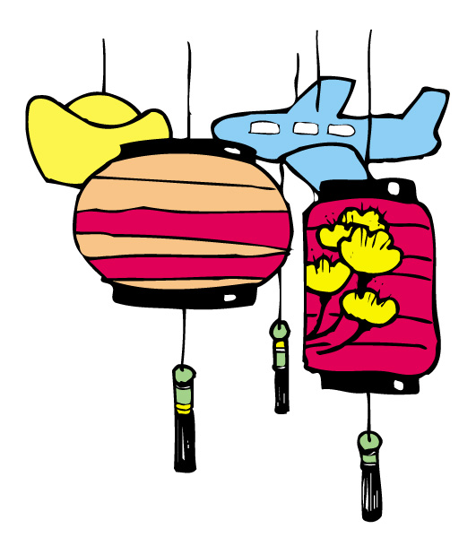
去年元夜時，
花市燈如晝，
月上柳梢頭，
人約黃昏後，
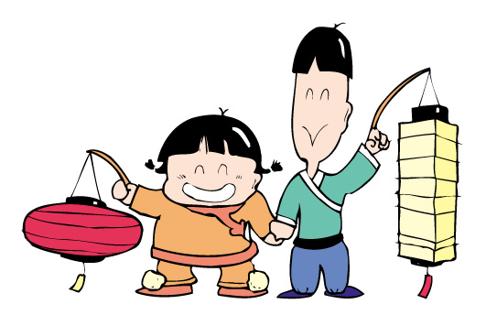
今年元夜時，
月與燈依舊，
不見去年人，
淚濕春衫袖。
元夕：這是元宵的另一個稱呼。
元夜：這也是元宵的另一個稱呼。

